外国语学院王敏霞副教授赴波兰参加
2016年欧洲写作中心协会（EWCA）国际学术会议相关材料公示

全校师生员工：
外国语学院王敏霞副教授应2016年欧洲写作中心协会国际学术会议组委会邀请，将于2016年7月5日至15日前往波兰罗兹市参加欧洲写作中心协会国际学术会议，为期11天。根据国家对因公出国人员进行行前信息公示的相关要求，现将王敏霞副教授的基本情况、经费来源、预算、邀请函、邀请方简介、行程、航线等内容予以公示，公示期为2016年5月27日至6月2日。如对王敏霞副教授本次出国有异议，请于2016年6月2日下午17时之前将署名意见发至校纪委邮箱jjjc@hpu.edu.cn，或者致电校纪委（电话3987043）、 国际处（电话3987076）。

附件：王敏霞副教授出访基本情况

校纪委、 国际处
2016年5月27日

一、出国人员基本情况
王敏霞，女，现为外国语学院英语系教师

二、出国任务
1)在大会上展示“中国环境下高校商务英语写作中体裁写作法的运用”有关研究成果；
2)在大会期间与来自全世界高校的英语写作专家学者进行英语作为外语的写作教学和研究的学术交流，了解其他国家高校英语教学的方法和效果；
3)学习其他国家国际写作中心的运作模式，为在河南理工大学成立写作中心获取一手资料和帮助。推介河南理工大学外国语学院相关研究成果，与相关高校学者商讨学术合作事宜，为我校外国语学院提供更多国际合作交流机会。

三、出国经费

河南省党政干部因公出国(境)经费审核表
2016年5月 26日
单位名称： | 河南理工大学 |  |  |  |  |  |  |  |  |  |  |  |  |  | 单位:万元
姓名 | 职务 | 单 位 | 按标准核定的出国(境)费用 |  |  |  |  |  |  |  |  |  |  |  | 经费来源 | 备注
姓名 | 职务 | 单 位 | 合计  (人民币) |  | 往返机票费 | 国(境)外城市间交通费 |  | 食宿公杂零用费 |  | 其他费用 |  |  |  |  | 经费来源 | 备注
 |  |  |  |  |  |  |  |  |  | 签证 |  | 境外保险 |  | 会务费 | 经费来源 | 备注
王敏霞 | 副教授 | 外国语学院 | 3.51 |  | 1.4 | 0.3 |  | 1.58 |  | 0.1 |  | 0.03 |  | 0.1 | 事业经费
单位公章 |  |  | 财务负责人: |  |  |  |  |  |  | 单位财务公章
备注： | 1、因公出国（境）参团单位（或经费负担单位）的财务部门应向组团单位出具此表
 | 2、因公出国（境）组团单位向外事审批部门报送出国（境）任务申请时须提交此表

四、邀请函、出访行程及译文
欧洲写作中心协会邀请函
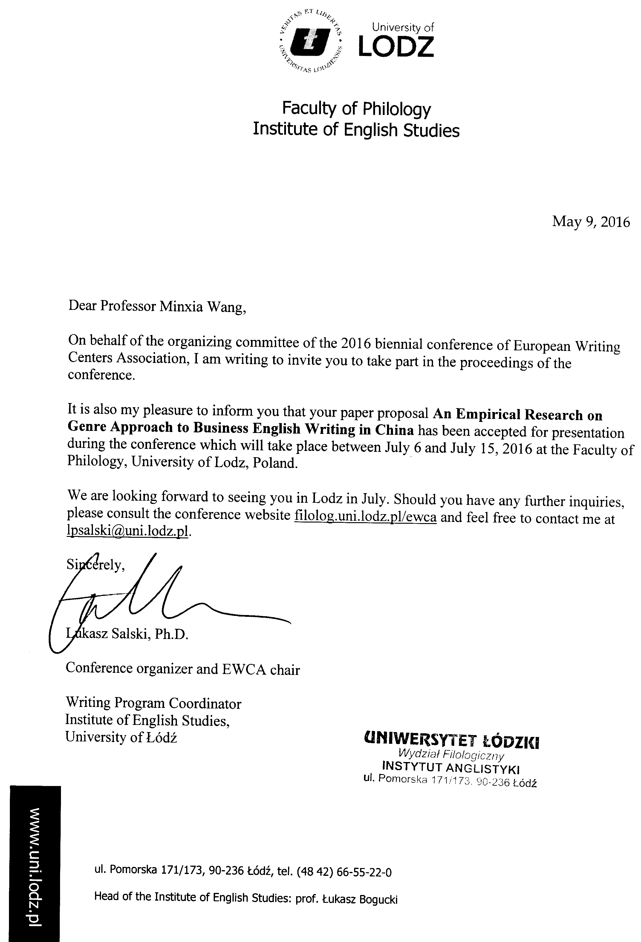
译文
亲爱的王敏霞教授,
我代表欧洲写作中心协会2016年国际学术会议组织协会邀请您参加本次会议。
非常高兴通知您的论文“中国环境下高校商务英语写作中体裁写作法的运用”通过多位评审专家的认可，您将在本次会议上进行宣读，本次会议将于2016年7月6到15日在波兰罗兹大学语言学学院举办。
希望今年7月在波兰罗兹市见到您。有任何问题请联系本次会议组织网站filolog.uni.loda.pl/ewca, 或者直接联系我，我的邮箱是lpsalski@uni.lodz.pl。

Lukasz. Salski博士
欧洲写作中心协会国际学术会议组织主席
罗兹大学语言学学院英语系写作中心主任

Schedule
July 5, 2016, Tuesday: departure from Being, arrive at Warsaw International Airport
July 6, 2016, Wednesday：
8：00—9：30：registration
9:30—10:50：opening ceremony of the first stage of the conference(peer tutor days)
10:50—12:10：Keynote speech
12:10—14:00：lunch
14:41—16:30：Keynote speech
16:40—16:50：coffee break
16:50—18:10：Keynote speech
18:20：welcoming dinner
July 7, 2016,Thursday：
8:00—11:50: peer tutor day
11:50—13:50: lunch
13:50—17:50: peer tutor day
July 8, 2016, Friday：
8:00—11:50 peer tutor day
11:50—13:50 lunch
13:50—17:50 peer tutor day
July 9, 2016, Saturday:
8:00—11:50: peer tutor day
11:50—13:50: Lunch
13:50—17:50: peer tutor day
July 10, 2016,Sunday:
8:00—11:50: peer tutor day
11:50—13:50: Lunch
13:50—17:50: peer tutor day
July 11, 2016,Monday:
8：00—9:00: Opening ceremony of the second stage of the conference(presentation of researches on Second Language Writing)
9:00—9:10: coffee break
9:10—11:50: paper presentation in groups
11:50—13:50: lunch
13:50—17:50: paper presentation in groups
July 12, 2016, Tuesday:
8：00—9:30: paper presentation in groups
9:40—9:50: coffee break
9:50—11:50: paper presentation in groups
11:50—13:50: lunch
13:50—17:50 paper presentation in groups
July 13, 2016, Wednesday:
8：00—9:30: paper presentation in groups
9:40—9:50: coffee break
9:50—11:50: paper presentation in groups
11:50—13:50: lunch
13:50—17:50 paper presentation in groups
July 14, 2016, Thursday:
8：00—9:30: paper presentation in groups
9:40—9:50: coffee break
9:50—11:50: paper presentation in groups
11:50—13:50: lunch
13:50—15:30: paper presentation in groups
15:30—15:40: coffee break
15:40—16:10: keynote speech and close ceremony of conference
July 15, 2016, Friday:
9:00—17:00 tour of University of Lotz and Lotz city, Poland（optional）
Departure from Warsaw international airport, arrive at Beingjing

出访行程
2016年7月5日星期二：由北京首都机场出发，抵达波兰华沙国际机场；
2016年7月6日星期三：
上午8：00—9：30：登记注册
上午9:30—10:50：开幕仪式
上午10:50—中午12:10：主旨演讲
下午12:10—14:00：午餐休息
下午14:41—16:30：主旨演讲
下午16:40—16:50：休息
下午16:50—18:10：主旨演讲和结束致辞
下午18:20：欢迎晚宴
2016年7月7日星期四：
8:00—11:50 二语写作教学同行课堂演示和经验交流
11:50—13:50 午餐和休息
13:50—17:50二语写作教学同行课堂演示和经验交流
2016年7月8日星期五：
8:00—11:50 二语写作教学同行课堂演示和经验交流
11:50—13:50 午餐和休息
13:50—17:50二语写作教学同行课堂演示和经验交流
2016年7月9日星期六
8:00—11:50 二语写作教学同行课堂演示和经验交流
11:50—13:50 午餐和休息
13:50—17:50二语写作教学同行课堂演示和经验交流
2016年7月10日星期日
8:00—11:50 二语写作教学同行课堂演示和经验交流
11:50—13:50 午餐和休息
13:50—17:50二语写作教学同行课堂演示和经验交流
2016年7月11日星期一
8：00—9:00 二语写作学术研究报告会宣布开始
9:00—9:10 休息
9:10—11:50 分组论文宣读
11:50—13:50 午餐和休息
13:50—17:50 分组论文宣读
2016年7月12日星期二
8：00—9:30分组论文宣读
9:40—9:50 休息
9:50—11:50 分组论文宣读
11:50—13:50 午餐和休息
13:50—17:50 分组论文宣读
2016年7月13日星期三
8：00—9:30分组论文宣读
9:40—9:50 休息
9:50—11:50 分组论文宣读
11:50—13:50 午餐和休息
13:50—17:50 分组论文宣读
2016年7月14日星期四
8：00—9:30分组论文宣读
9:40—9:50 休息
9:50—11:50 分组论文宣读
11:50—13:50 午餐和休息
13:50—15:30 分组论文宣读
15:30—15:40 休息
15:40—16:10 主旨发言和闭幕式
2016年7月15日星期五
离开波兰华沙机场，返回北京

五、邀请方简介
欧洲写作中心协会（EWCA）最初是由欧盟成员国从事二语学术写作的专家学者组成的组织，目前，协会成员包括来自欧盟成员国及欧洲以外的从事二语写作的学术专家700多人，该协会每两年举办一次国际学术研讨会。本次学术研讨会旨在探索高校二语学术写作教学方法及写作中心运作模式，并为二语写作领域的学术研究成果提供展示的平台。

六、往返航班信息
1、去程
CZ0345 FRI05JUL 0030 0510 PEKAMS 北京机场-阿姆斯特丹机场
CZ7930 FRI05JUL 0945 1140 AMSWAW 阿姆斯特丹机场-华沙机场
2、返程
AF1247 FRI15JUL 0630 0900 WAWCDG 华沙机场-戴高乐机场
AF0128 FRI15JUL 1400 0555 CDGWAW 戴高乐机场-首都机场

